Министерство сельского хозяйства
Российской Федерации

Департамент технической политики

ФГУ «Владимирская государственная зональная
машиноиспытательная станция»

П р о т о к о л и с п ы т а н и й
№ 03-32-03 (4140162)

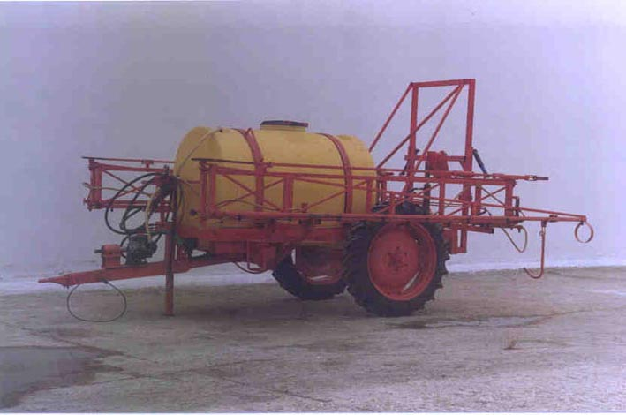

Опрыскиватель ОП-2000М

Изготовитель | Адрес
ОАО «Казанская сельхозтехника» | 422700, Республика Татарстан, с.Высокая Гора, ул. Полковая, 4

Результаты испытаний (краткие)
Опрыскиватель ОП-2000М

Назначение | Предназначен для обработки полевых культур, в том числе возделываемых по интенсивной технологии, пестицидами, гербицидами, а также для внесения жидких и других минеральных удобрений путем поверхностного опрыскивания.
Качество работы:
Заданный расход рабочей жидкости, л/га |  | 300
Фактический расход рабочей жидкости, л/га |  | 250,6-282,0
Отклонения фактического расхода от заданного, % |  | 10,0-10,5
Рабочая ширина захвата, м |  | 18,2
Неравномерность расхода рабочей жидкости между аппаратами, % |  | 5,1-6,1
Повреждения растений (механические), % |  | 0,85-0,90
Производительность, га/ч |  | 12,5
Условия эксплуатации:
- навеска (присоединение) на трактор (способ агрегатирования) |  | полуприцепной
- перевод в рабочее и транспортное положение |  | гидравлический
- настройка рабочих органов |  | механическая с использованием регулятора давления
- время подготовки машины к работе, чел.-ч. |  | 0,27
Агрегатирование |  | 1,4; МТЗ-80/82
Потребляемая мощность, кВт |  | 2,6 (на ВОМ трактора)
Трудоемкость ежесменного ТО, чел.-ч. |  | 0,33
Эксплуатационная надежность |  | удовлетворительная
Удобство управления |  | удобно
Безопасность выполнения работ |  | обеспечена

Описание конструкции машины
Опрыскиватель ОП-2000М является полуприцепной машиной. Состоит из следующих узлов: рамы; бака для рабочей жидкости с гидравлической мешалкой; насоса с приводом; регулятора-распределителя с манометром; штанги; механизма подъема и раскладывания штанги; нагнетательной и всасывающий коммуникаций со всасывающей фильтром; рабочих щелевых форсунок.
Рама – сварная.
Бак для рабочей жидкости – изготовлен из полиэтилена. В верхней части бака расположена заливная горловина, в которой установлен заливной фильтр. Горловина плотно закрывается крышкой при помощи прижима и ручки.
Гидравлическая мешалка включает трубу с отверстиями и рукав, по которому поступает жидкость от регулятора давления через распределительный клапан.
Насос диафрагменный, марки AR 135 BР.
Штанги с коллекторами и форсунками состоят из 5 секций: центральная, две промежуточные и две крайние.
Регулятор-распределитель – предназначен для регулирования рабочего давления, распределения раствора по секциям коллектора и перелива неиспользуемой жидкости обратно в бак. Для контроля давления рабочей жидкости служит манометр.

Техническая характеристика
Показатели | Численные значения
Габаритные размеры, мм:
- в рабочем положении | 4920×18320×2580
- в транспортном положении | 5290×2920×2580
Ширина захвата, м | 18,2
Пределы регулирования штанги по высоте, мм | 860-1320
Масса, кг | 1180
Вместимость бака, л | 1980
Рабочая скорость, км/ч | 5,5-7,6

Результаты испытаний
Качество работы: | Испытания опрыскивателя проведены на внесении гербицида «Багира» (Лантера) против злаковых сорняков средней высотой 13,4 см на посевах моркови сорта «Шансон», высота растений 42,1 см.  Показатели качества работы отвечают требованиям ТУ и НД на испытываемую машину при незначительном превышении расхода жидкости (10%). Расход жидкости через один распылитель составил: при давлении 0,2 МПа – 0,78л/мин; 0,3 МПа – 0,93 л/мин; при давлении 0,4 МПа – 1,05 л/мин; 0,5 МПа – 1,16.  Неравномерность расхода рабочей жидкости между аппаратами составила 5,1%-6,1%.  Фактическая подача рабочей жидкости насосом - 130 л/мин. Опрыскиватель вписывается в технологию производства овощных и пропашных культур по ширине колеи, дорожному просвету, высоте подъема штанги, расходу рабочей жидкости.
Производительность | Производительность за час основного времени 12,50 га/ч. Коэффициент надежности выполнения технологического процесса 1,0.  Расход топлива за время основной работы при рабочей скорости 6,87км/ч и давлении 0,5 МПа составил 6,0 кг/ч.  Данные получены на поле ровным рельефом, выровненным микрорельефом, влажность почвы 19,36%, скорость ветра в период обработки - 3,0-3,1 м/с, при рабочем давлении 0,5 МПа.  Выработка за нормативную смену составляет 29га.
Безопасность движения | Агрегат в составе трактора МТЗ-82 и опрыскивателя ОП-2000М приспособлен к движению по дорогам со скоростью до 16км/ч. Безопасность движения обеспечивается без дополнительного оборудования машин специальной сигнализацией и тормозами
Техническое обслуживание (ТО) | Трудоемкость технического обслуживания – ежесменного -,33 чел.-ч, периодического (через 60 часов) – 0,78чел.-ч, сезонного (постановка на хранение и снятие с хранения) – 7,65чел.-ч.  Руководство по эксплуатации составлено качественно и в достаточном для эксплуатации опрыскивателя объеме.

Заключение по результатам испытаний
Испытанный образец опрыскивателя ОП-2000М удовлетворяет основным требованиям ТУ по показателям назначения, надежности, безопасности и эргономичности, рекомендуется к постановке на производство

Испытания проведены: | ФГУ «Владимирская МИС», 601120, Владимирская обл., Петушинский р-н, п.Нагорный, ул.Горячкина, д.2
Испытания провел: | Красников М.Е.
Источник информации: | Протокол испытаний №03-32-03 (4140162) от 15 октября 2003г.

